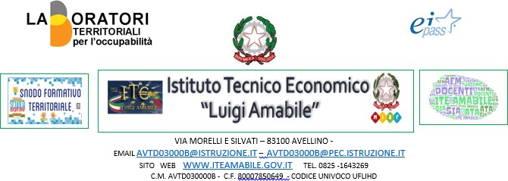

Comunicazione n. 81 Agli Allievi

Ai Genitori Al DSGA

Ai Docenti

Al personale ATA Al Sito

Agli Atti

A Didup

Oggetto: Richiesta devices per la didattica a distanza

Nel recepire la nota MIUR n. 388 dello scorso marzo che testualmente recita : “ Per gli alunni con BES non certificati che si trovino in difficoltà linguistica e/o socio economica , il Dirigente scolastico , in caso di necessità da parte dello studente di strumentazione tecnologica, attiva le procedure per assegnare, in comodato d’uso, eventuali devices presenti nella dotazione scolastica…”, in considerazione della sospensione delle attività didattiche intervenuta dalla data odierna e fino al 30.10 compreso a seguito di Ordinanza regionale n.79 del 15.10.2020, la scuola provvederà a dotare gli allievi che **effettivamente ne necessitino** di devices in comodato d’uso gratuito per tutto il periodo di erogazione di didattica a distanza.

Tanto premesso, chi si trovi nelle condizioni di cui sopra, potrà far pervenire all’Istituzione scolastica, all’indirizzo email [avtd03000b@istruzione.it](mailto:avtd03000b@istruzione.it) , entro e non oltre Mercoledì 21 Ottobre p. v., apposito modulo di autocertificazione , allegato alla presente, attestante la situazione reddituale.

Non saranno prese in considerazione altre richieste, anche pervenute in data antecedente, se non redatte sul predetto modulo.

Si provvederà a fornire, fino all’occorrenza, gli hardware già in possesso della scuola.

Avellino, lì 16.10.2020 Il Dirigente scolastico

Prof.ssa Antonella Pappalardo

(firma autografa omessa ai sensi dell’art. 3 co 2 del Dlgs 39/93)